Лабораторное занятие № 17-18.
Компьютерная графика
Выполнил работу: Нестеренко – ИСП-3-27

Порядок выполнения лабораторного задания:
- Составить блок - схему по заданию.
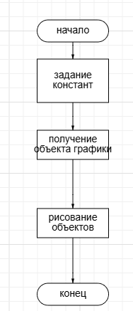
- Написать программу.
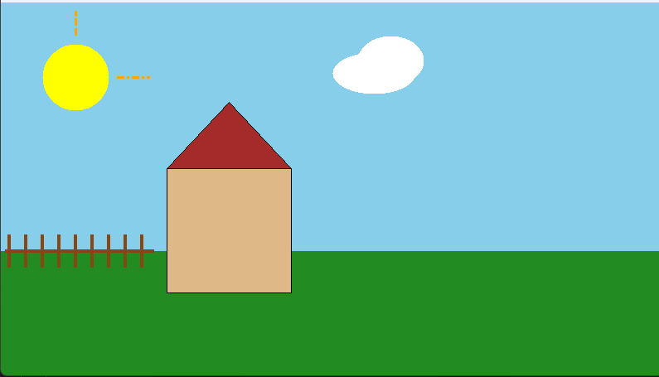
using System;
using System.Collections.Generic;
using System.ComponentModel;
using System.Data;
using System.Drawing;
using System.Drawing.Drawing2D;
using System.Linq;
using System.Text;
using System.Threading.Tasks;
using System.Windows.Forms;

namespace _17_18
{
public partial class Form1 : Form
{
public Form1()
{
InitializeComponent();
this.DoubleBuffered = true;
}

private void Form1_Paint(object sender, PaintEventArgs e)
{
Graphics g = e.Graphics;
g.Clear(Color.SkyBlue);

// солнце
SolidBrush sunBrush = new SolidBrush(Color.Yellow);
g.FillEllipse(sunBrush, 50, 50, 80, 80);

// Лучи солнца
Pen rayPen = new Pen(Color.Orange, 3);
rayPen.DashStyle = DashStyle.Dash;
g.DrawLine(rayPen, 90, 40, 90, 10);

rayPen.DashStyle = DashStyle.DashDot;
g.DrawLine(rayPen, 140, 90, 180, 90);

// Трава
SolidBrush grassBrush = new SolidBrush(Color.ForestGreen);
g.FillRectangle(grassBrush, 0, 300, this.Width, this.Height - 300);

// Дом
SolidBrush houseBrush = new SolidBrush(Color.BurlyWood);
g.FillRectangle(houseBrush, 200, 200, 150, 150);
g.DrawRectangle(Pens.Black, 200, 200, 150, 150);

// Крыша
Point[] roofPoints = {
new Point(200, 200),
new Point(350, 200),
new Point(275, 120)
};
g.FillPolygon(Brushes.Brown, roofPoints);
g.DrawPolygon(Pens.Black, roofPoints);

// Забор
Pen fencePen = new Pen(Color.SaddleBrown, 4);
for (int x = 10; x < 180; x += 20)
{
g.DrawLine(fencePen, x, 320, x, 280);
}
g.DrawLine(fencePen, 5, 300, 185, 300);

// Облако
g.FillEllipse(Brushes.White, 400, 60, 100, 50);
g.FillEllipse(Brushes.White, 430, 40, 80, 60);
}
}
}

- Оформить отчет.
Индивидуальные задания.

Изучите с помощью справки MSDN методы и свойства классов Graphics, Color, Pen и SolidBrush. Создайте собственное приложение выводящий на форму рисунок, состоящий из различных объектов (линий, многоугольников, эллипсов, прямоугольников и пр.), не закрашенных и закрашенных полностью. Используйте разные цвета и стили линий (сплошные, штриховые, штрих-пунктирные).

